- Изучить теоретический материал по данной теме.

- Создать новую виртуальную машину «MS Windows Server 2012»
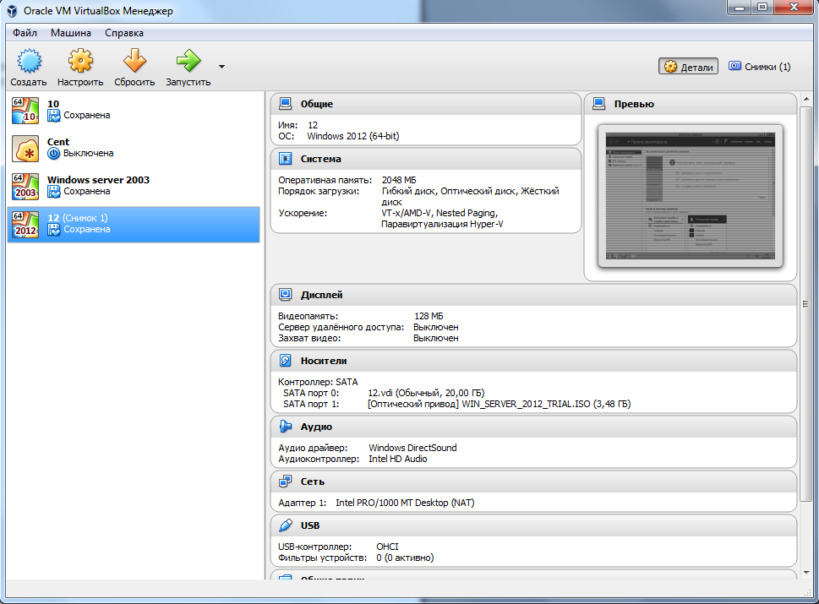

- Установить операционную систему Windows Server 2012.
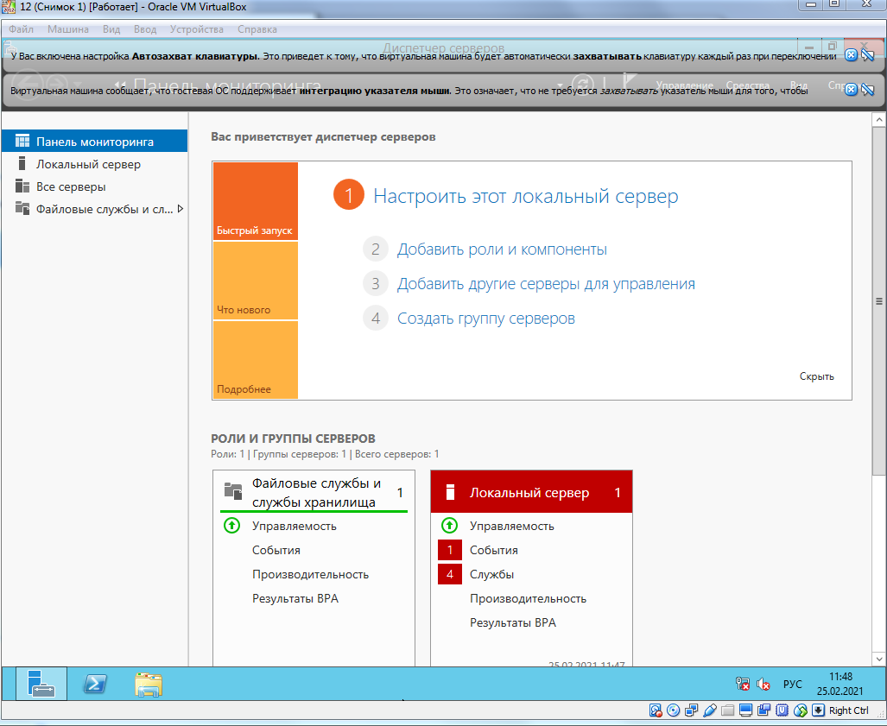

- Завершить работу виртуальной машины. Создать снимок состояния
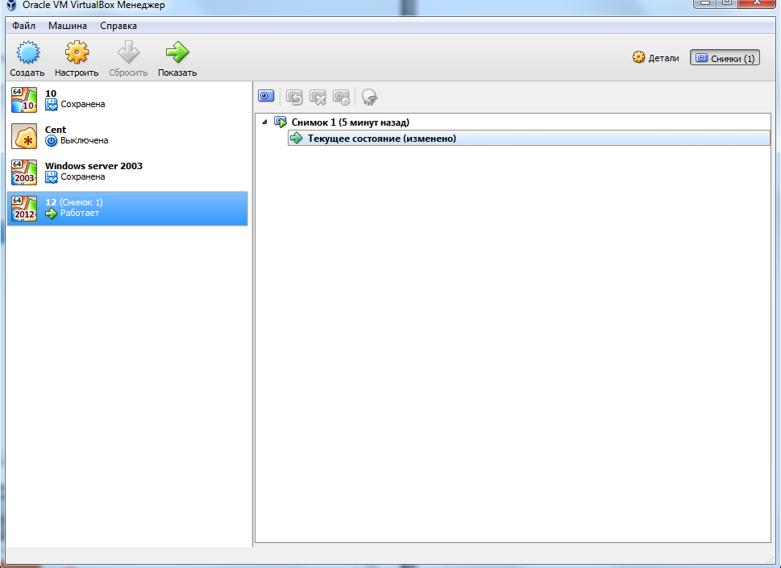

- Установить расширенный набор инструментов в виртуальной машине.
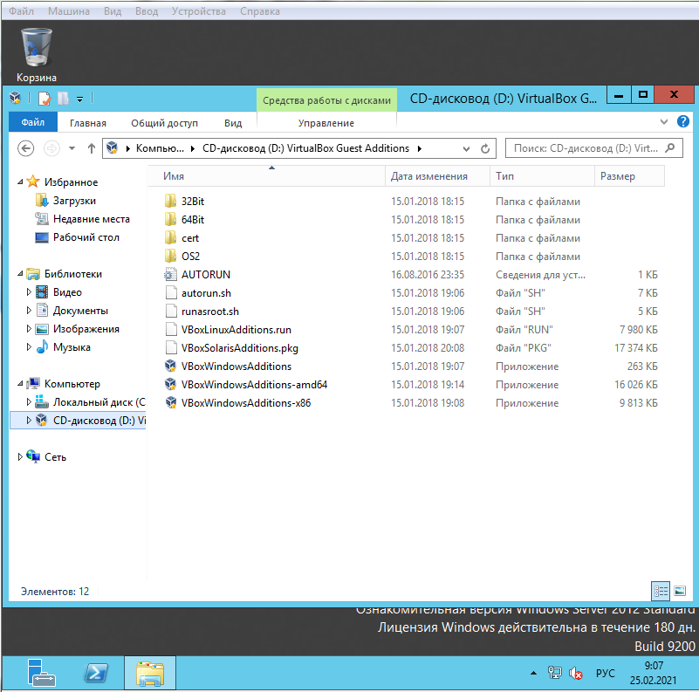

- Изучить теоретический материал по данной теме.

- Проверить параметры безопасности установленной ОС Windows Server.

Службы с измененными параметрами запуска

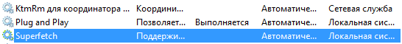

- Проверить работоспособность устройств.
